109學年度班級教室佈置成果
班級：八忠 | 主題名稱：環境保護你我做起 | 議題名稱：環境教育
【主題區】
這次的主題是「環境」。我們和「哆啦A夢」做結合，希望能透過卡通人物吸引大家的目光。我們分為兩個區域，右方是淨灘及種樹的呈現，呼籲大家可以付出一點心力去實踐:「每個人順手撿一個垃圾，或許就可以救好多生命，種一棵樹就可以清淨一大片的空氣」。左方則是在表達現在我們不可輕視的陋習，提醒大家能夠一起攜手維持環境的美好。希望透過教室布置，讓更多人知道環保的重要性。

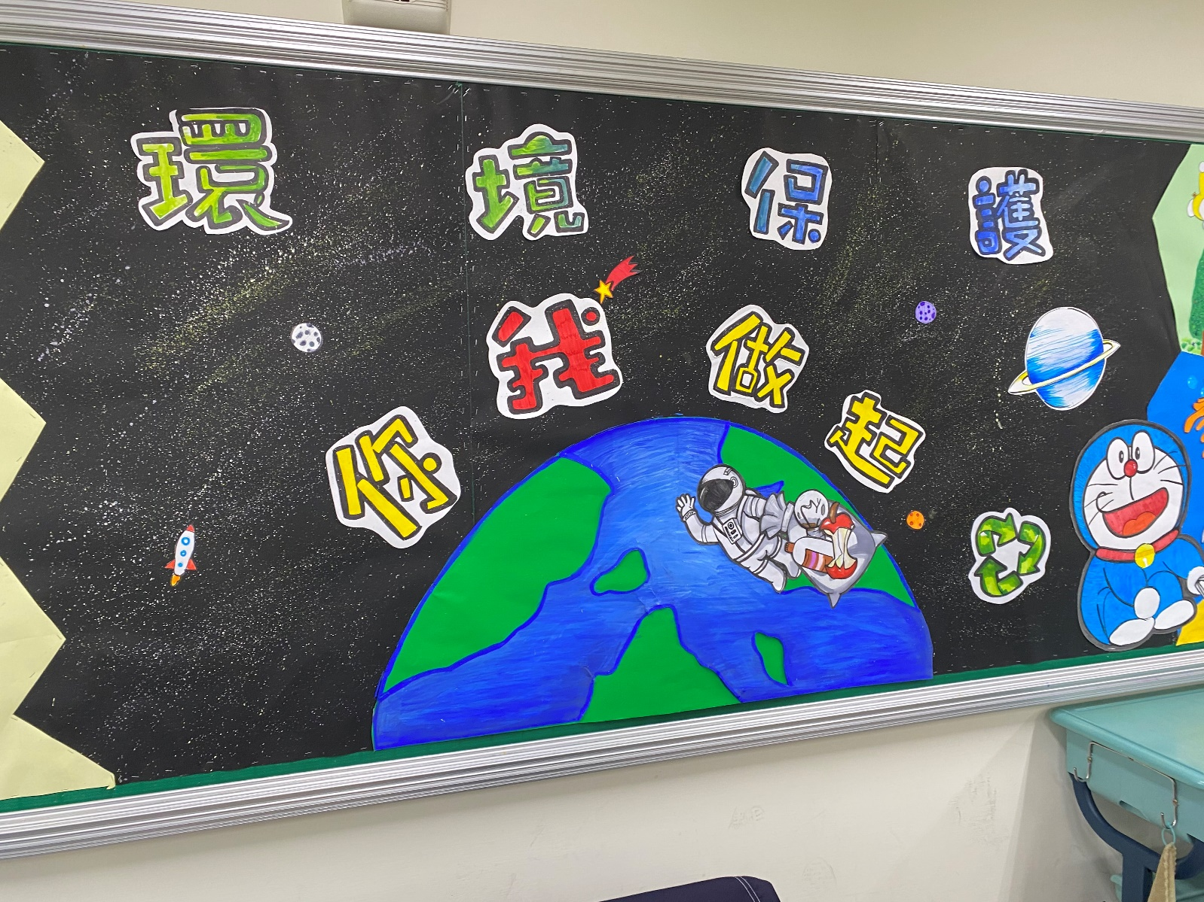
設計理念：想透過主題分隔的方式清楚的點明重點，標語則是希望大家能夠從自身開始環保的實踐。地球加上得藍框，意旨地球的保護膜，若是我們每一個人都能夠盡自己的一份力，它將會更堅固，也能繼續保有它應有的原貌
【議題宣導區】
這次主要的議題是「環境保護」。我們和「哆啦A夢」做結合，希望能透過卡通人物吸引大家的目光。我們分為兩個區域，右方是淨灘及種樹的呈現，呼籲大家可以付出一點心力去實踐:「每個人順手撿一個垃圾，或許就可以救好多生命，種一棵樹就可以清淨一大片的空氣」。左方則是在表達現況及警示，讓大家能夠知道一些錯誤的舉動，並且能夠制止身邊的人或自己一錯再錯。希望透過教室布置，讓更多人知道環保的重要性。
右邊
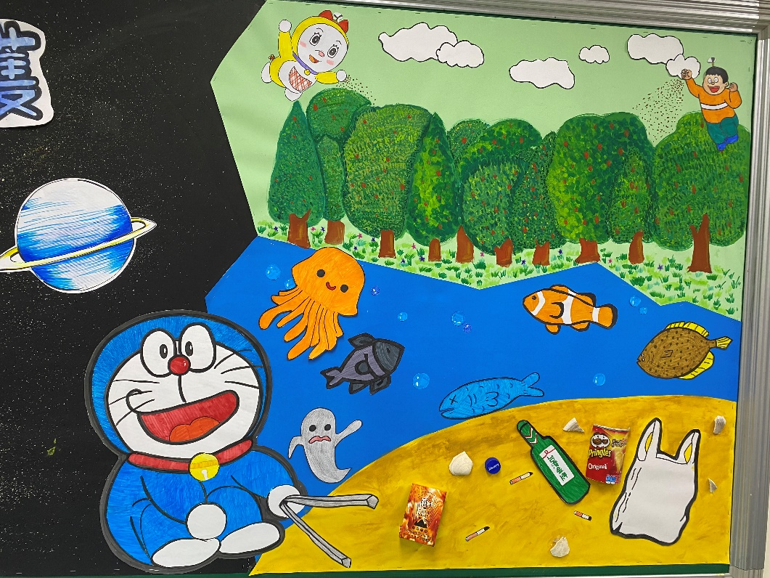
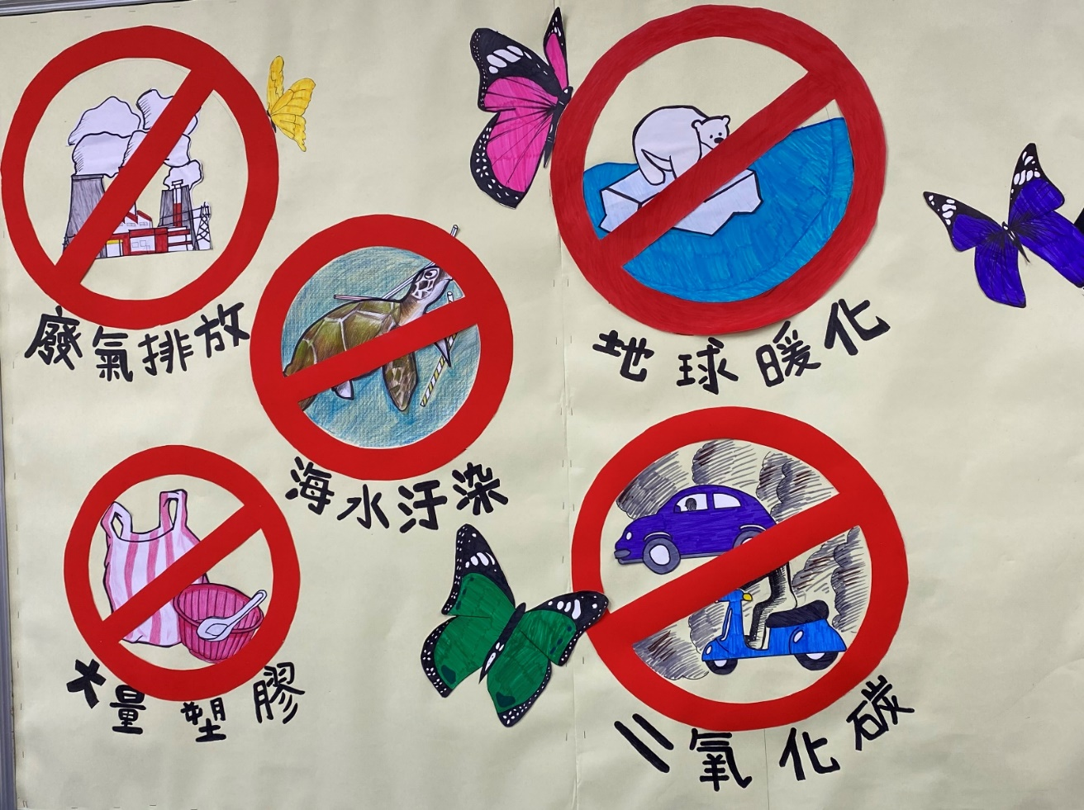

【班級書庫】

在閱讀區，我們選擇蠟筆小新添加了趣味性，喚起大家的童年，讓閱讀區也能夠是歡樂的，希望大家能「多閱讀，長知識」，有空閒或時間可以看看學校提供的優質讀物，增加自己的語文知識。
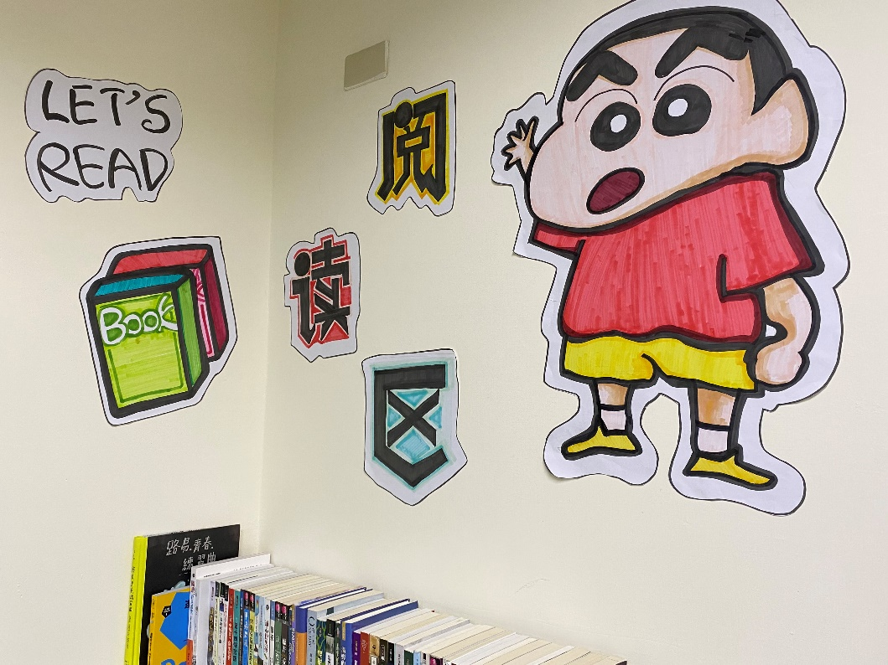
【其他特色】

宇宙:用灑白、黃…… 點的方式，這些五顏六色的背景使背景更豐富，增加視覺感受。

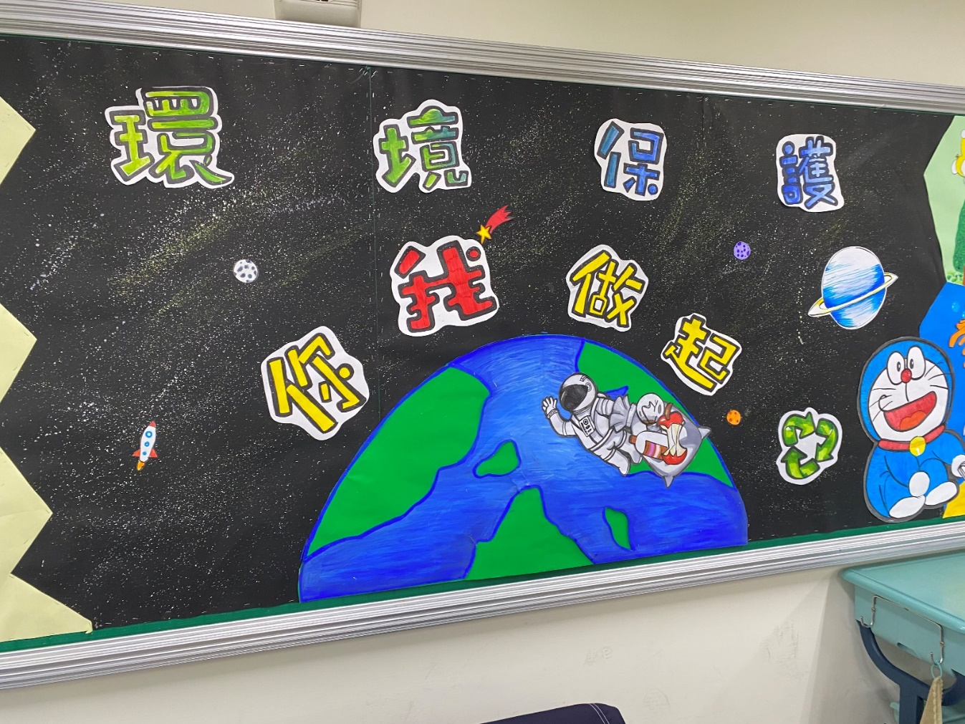
樹林:用點畫的方式，使樹木更加鮮豔、逼真、高反差展現樹的亮面及暗面。
垃圾:和實物融合，增添真實感。

禁止符號:用顯眼的紅色，具有警示意味。
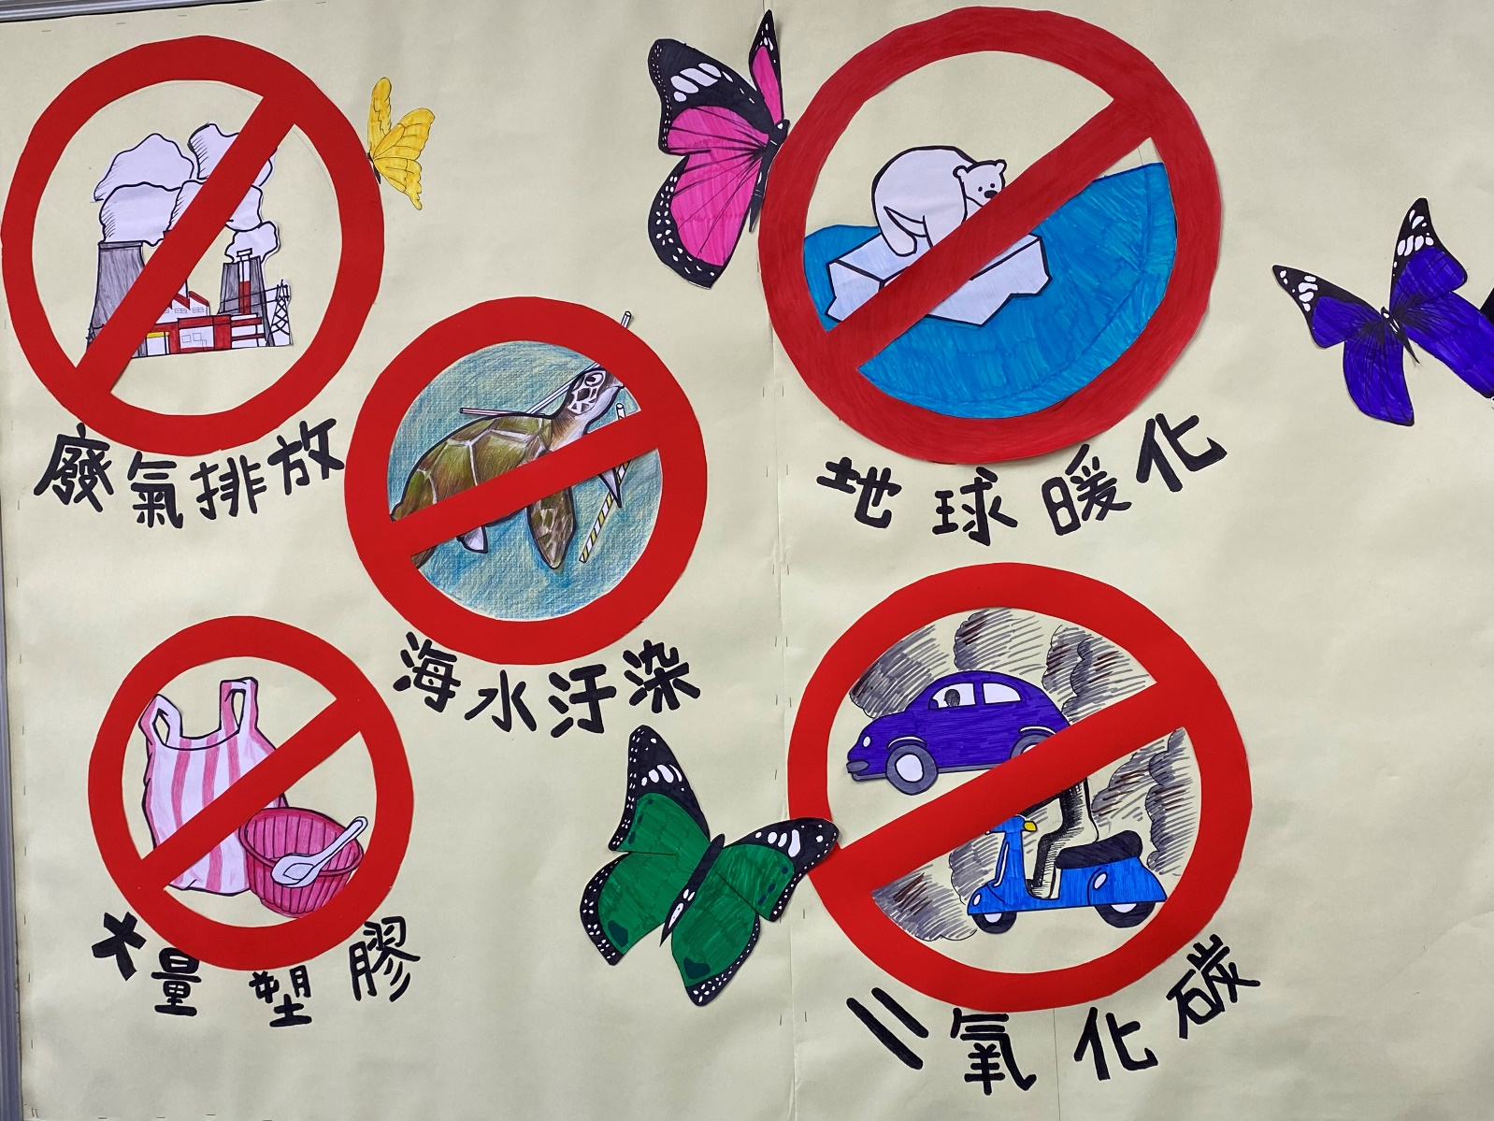

太空人：象徵著夢想，而我們的夢想就是能夠將地球保護好，用的乾乾淨淨的，讓地球每天笑嘻嘻。

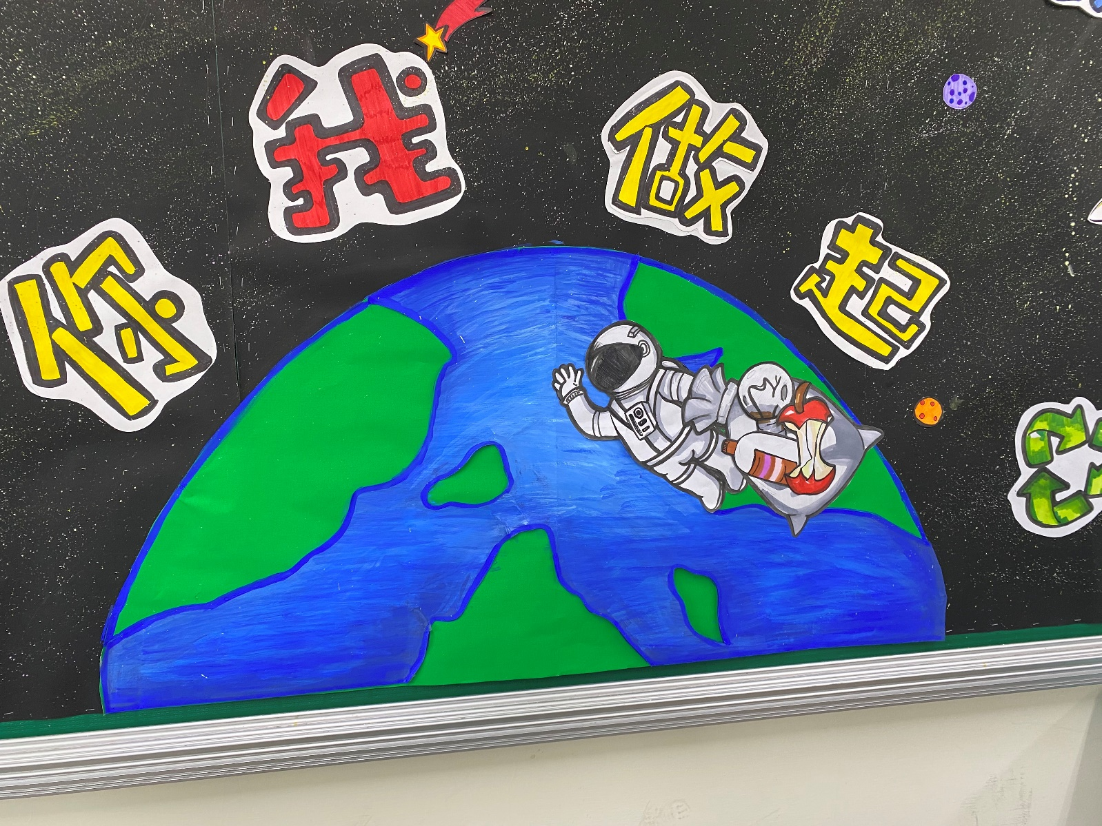
全景:
